Карпатський національний університет імені Василя Стефаника
Кафедра комп’ютерних наук та інформаційних систем

Результати виконання проєктів та сертифікація за темами курсу
з предмету «Веб-програмування (PHP)»

Виконав:
студент групи КН-42
Мацьків А.Я.
_____________________
«____»__________2025р.

ППрийняв:
к.т.н. доц. Штаєр Л. О. _____________________
«____»__________2025р.

Івано-Франківськ – 2025
Сертифікат
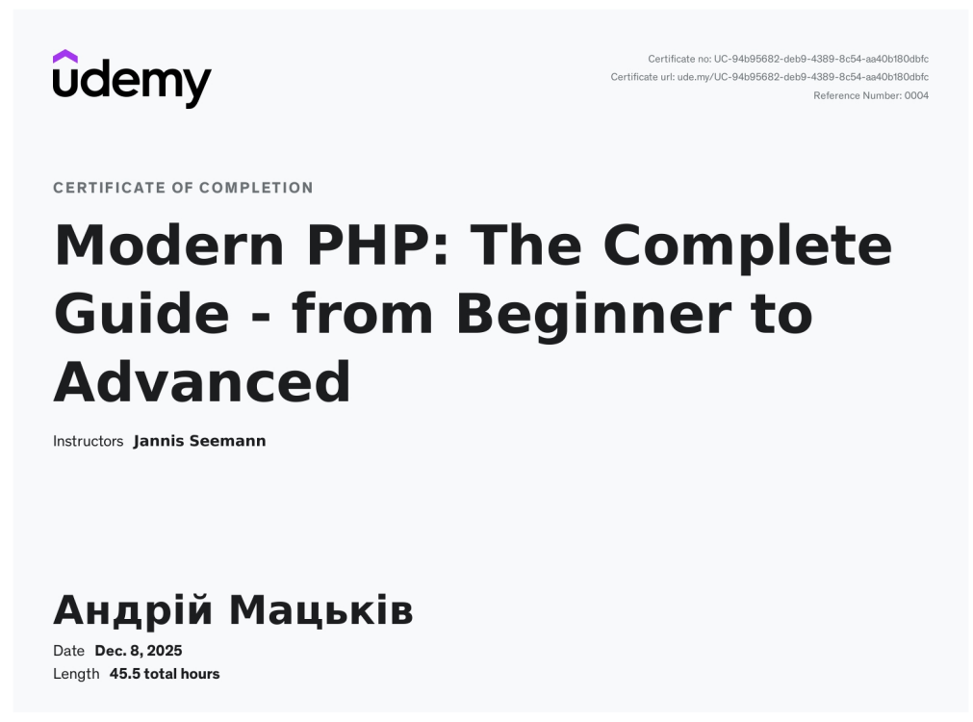
Теоретичні відомості
PHP- це серверна скриптова мова, яка створена спеціально для вебу. Її головна фішка в тому, що код виконується на сервері, а користувач у браузері отримує вже готовий результат, зазвичай у вигляді HTML-сторінки. На відміну від компільованих мов, PHP- інтерпретована мова, тобто скрипти обробляються "на льоту" під час кожного запиту. Синтаксис тут доволі класичний, нагадує C або Java, тож розібратися нескладно.
Щодо типів даних, то PHP має динамічну типізацію, де тип змінної залежить від її значення, хоча в нових версіях вже прийнято писати строгу типізацію, щоб код був надійнішим і не "ламався" через неочікувані дані. Також це повноцінна об'єктно-орієнтована мова: тут є все необхідне для серйозної архітектури- класи, об'єкти, наслідування, інтерфейси та інкапсуляція.
Працює PHP за схемою "Request-Response" (запит-відповідь). Це означає, що скрипт запускається, коли хтось заходить на сторінку, робить свою роботу (наприклад, тягне дані з бази MySQL через PDO), віддає результат і одразу "помирає", звільняючи пам'ять. Це називається архітектурою Shared Nothing. А для керування всіма бібліотеками та залежностями у проектах ми використовуємо Composer- це такий стандарт, без якого сучасну розробку на PHP вже важко уявити.

Проєкт №1
Section 7 : PROJECT - Build a Multi-Page Image Gallery
PHPCourse/07 - image gallery/Project1 at main · AndriyMatskiv/PHPCourse
Цей проєкт - невелика динамічна галерея зображень, реалізована на PHP для запуску на локальному сервері. Проєкт дозволяє відображати колекцію зображень у вигляді списку (галереї) та переглядати окреме зображення на детальній сторінці.
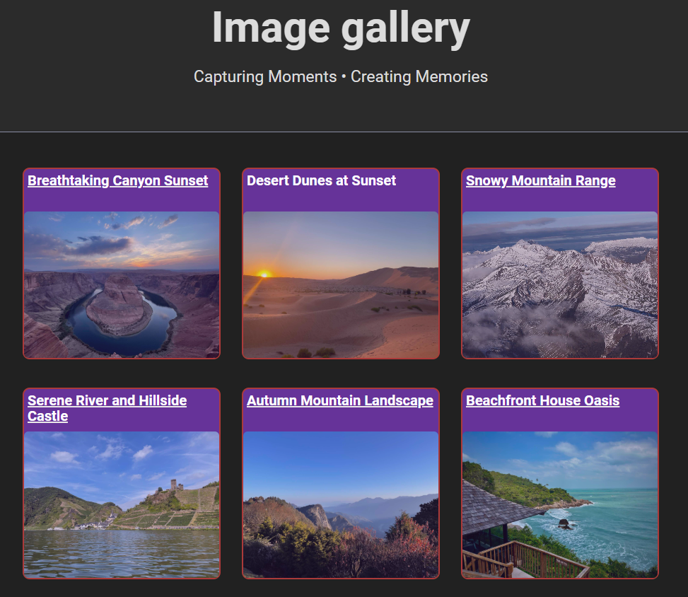
Опис:
Структура проєкту зрозуміла й модульна: у корені є gallery.php (сторінка списку/галереї) і image.php (детальний перегляд одного зображення). Папка images/ зберігає медіафайли. У папці inc/ розміщені допоміжні скрипти - зокрема functions.inc.php та images.inc.php, які містять функції для роботи зі списком зображень, формуванням даних і логікою відображення. Шаблони інтерфейсу розділені у views/ (наприклад, header.php і footer.php), а зовнішній вигляд керується стилями з styles/ (custom.css, simple.css).
Функціонально проєкт фокусується на основних сценаріях: отримання списку файлів з папки зображень, формування мініатюр або блоків галереї, посилання на детальну сторінку кожного зображення та відображення метаданих (назва, опис або інша доступна інформація). Логіка винесена в інклюди, що робить код більш читабельним і спрощує подальші розширення - наприклад, додавання завантаження файлів, сортування, фільтрації або збереження метаданих у базі даних.
Висновок:
Проєкт підходить як демонстрація принципів PHP-розробки: робота з файловою системою, розділення відображення і логіки (views / includes), базова обробка вхідних параметрів і просте оформлення за допомогою CSS. Він легко розгортається локально - достатньо скопіювати папку в htdocs і відкрити gallery.php.

Проєкт №2
Section 10: PROJECT -Build an Air Quality Data Browser
PHPCourse/09 - AQI project at main · AndriyMatskiv/PHPCourse
Веб-застосунок для перегляду індексу якості повітря (AQI) для різних міст. Він реалізований на PHP і використовує локальний набір даних у data/index.json, що дозволяє швидко відобразити історичні чи поточні показники у вигляді графіків та таблиць.
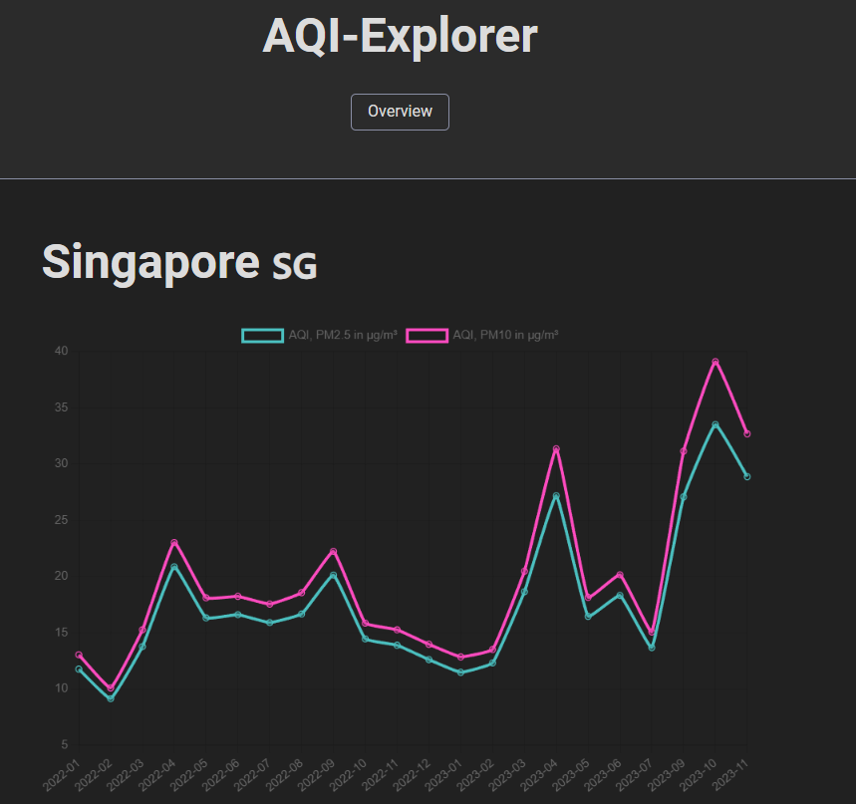
Опис:
Проєкт організовано просто й читабельно: у папці Project2 є основні сторінки index.php та city.php, допоміжні функції в inc/functions.inc.php, а шаблони інтерфейсу у views/header.inc.php і views/footer.inc.php. CSS-оформлення міститься в styles/simple.css, а візуалізацію даних забезпечує клієнтський скрипт scripts/chart.umd.js. Серверна частина читає JSON-файл, готує набір даних для вибраного міста і передає їх на фронтенд для побудови графіків.
Функціонально додаток дозволяє вибирати місто та переглядати його показники AQI у вигляді інтерактивних діаграм і списків. Логіка винесена в інклюди, що спрощує підтримку й розширення: можна додати нові джерела даних, фільтри, агрегацію по датах або збереження вибраних налаштувань. Така архітектура добре підходить для навчання роботі з файловою системою, парсингом JSON у PHP та інтеграцією з клієнтськими бібліотеками для візуалізації.
Висновок:
Проєкт читає дані з data/index.json і виконує їх нормалізацію на сервері PHP, що гарантує коректність і гнучкість при зміні джерел. Основна сторінка дає стислий огляд міст з кольоровими індикаторами AQI для швидкої оцінки, а city.php забезпечує детальний перегляд параметрів та історичних даних. Мінімалістичний адаптивний інтерфейс, оформлений картками, таблицями і діаграмами, робить подачу інформації ємкою і легкою для сприйняття.
Проєкт №3
Section 12: PROJECT - Build an Auto-Update Travel Showcase
PHPCourse/12 - files/Project3 at main · AndriyMatskiv/PHPCourse
Проєкт зчитує дані з папки images/ і нормалізує їх на сервері PHP, що забезпечує коректність та гнучкість при зміні джерел даних; сирі текстові файли та метадані перетворюються в уніфікований формат для зручного відображення в інтерфейсі.
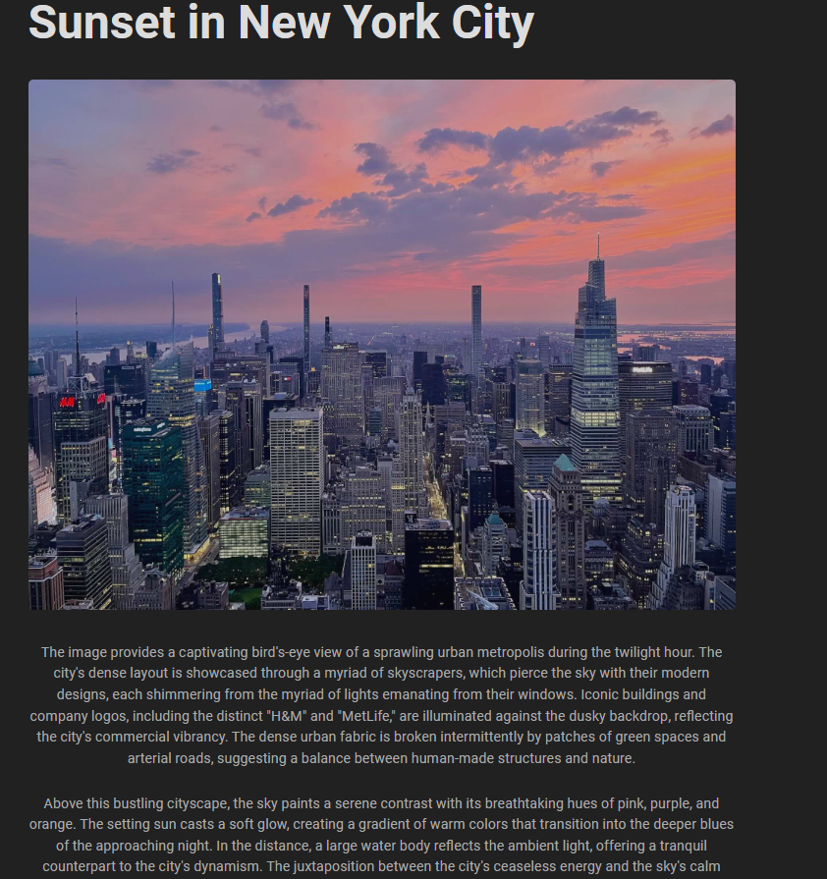
Опис:
Структура проста й модульна: index.php показує огляд доступних файлів, у папці images/ зберігаються вхідні файли (напр., file.txt, IMG_0933.txt), а стилі містяться в styles/simple.css. Серверна частина читає файли, витягує метадані (назва, розмір, дата) і готує їх у стандартизованому форматі, який віддається в шаблони або на фронтенд для відображення.
Головна сторінка відображає короткий огляд у вигляді карток або списку з індикаторами, а при виборі конкретного запису показується детальна інформація та вміст файлу. Завдяки винесенню логіки в окремі інклюди, додаток легко розширювати - додавати нові джерела, фільтрацію, сортування або збереження метаданих у БД.
Висновок:
Простенький адаптивний інтерфейс робить подачу інформації лаконічною і зручною для швидкого перегляду: картки, таблиці й прості текстові блоки допомагають швидко орієнтуватися в наборі файлів, а серверна нормалізація гарантує надійність і готовність до подальшого росту функціоналу.
Проєкт №4
Section 16: PROJECT: Build a Diary App
PHPCourse/16 - diary/Project4 at main · AndriyMatskiv/PHPCourse
Diary - це веб-застосунок-щоденник з можливістю додавати записи та прикріплювати зображення; він організований як невеликий CRUD‑додаток з формою введення (form.php), основною сторінкою перегляду (index.php) і схемою для імпорту/ініціалізації бази (entries.sql).
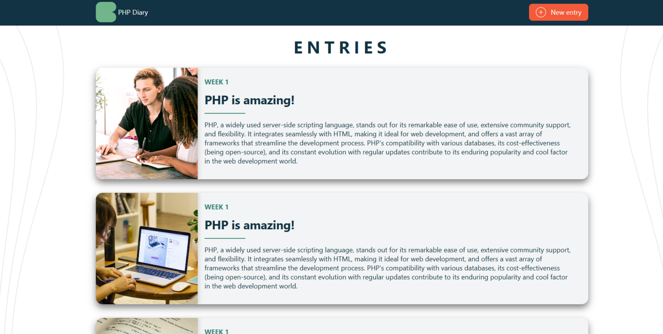
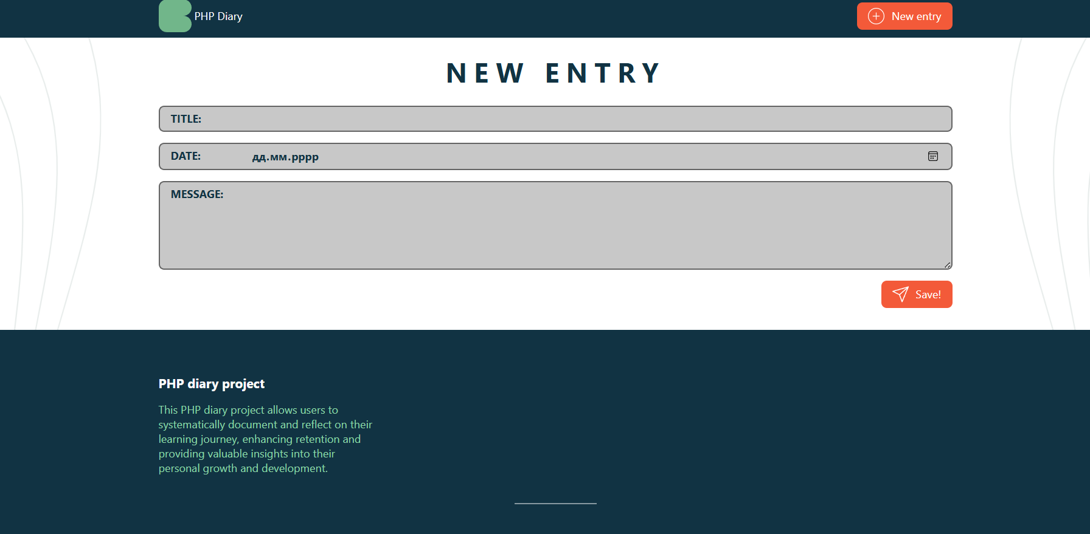
Опис:
Архітектура модульна: з’єднання з базою винесено в inc/db-connect.inc.php, допоміжні функції - в inc/functions.inc.php, а представлення - у views/header.view.php і views/footer.view.php; завантажені медіафайли зберігаються в uploads/, стилі - у styles/normalize.css та styles/styles.css, що забезпечує чисте відокремлення логіки, доступу до даних і відображення; форми обробляють валідацію, збереження в БД і безпечне збереження файлів (перевірка типів/розмірів). Реалізація демонструє роботу з формами, завантаженням файлів і взаємодією з базою даних: модульна архітектура полегшує тестування та розширення (наприклад, додавання автентифікації, версій записів та резервного копіювання завантажень)
Файл db-connect.inc.php відповідає за встановлення підключення до MySQL через PDO, забезпечуючи безпечну роботу з базою даних. Підключення використовує режим ERRMODE_EXCEPTION, що дозволяє коректно обробляти помилки, а також кодування UTF8MB4 для підтримки повного набору символів Unicode. У разі збою ініціалізації з’єднання користувач отримує інформативне повідомлення про помилку.
Поле | Тип даних | Властивості | Опис
ID | INTEGER | PRIMARY KEY, AUTO_INCREMENT | Унікальний ідентифікатор
TITLE | VARCHAR(255) | NOT NULL | Назва
DATE | DATE | NOT NULL | Дата створення
MESSAGE | LONGTEXT | NOT NULL | Основний текст
IMAGE | VARCHAR(255) | NULL | Назва завантаженого зображення

Висновок:
Щоденник виконує операції створення також перегляду та збереження у БД таблиця якої має 5 полів які ідеально підходять для нашого проєкту.
Проєкт №5
Section 20: PROJECT: Build a Name Explorer App
PHPCourse/22 - names project/Project5 at main · AndriyMatskiv/PHPCourse
Проєкт Names - це веб-застосунок ціль якого полягає у віднайденні імен за літерою в алфавіті які є відповідно відсортовані та вибравши його ми побачимо статистику у вигляді від певного року до найновішого з кількість новонароджених в цей рік з цим ім’ям.

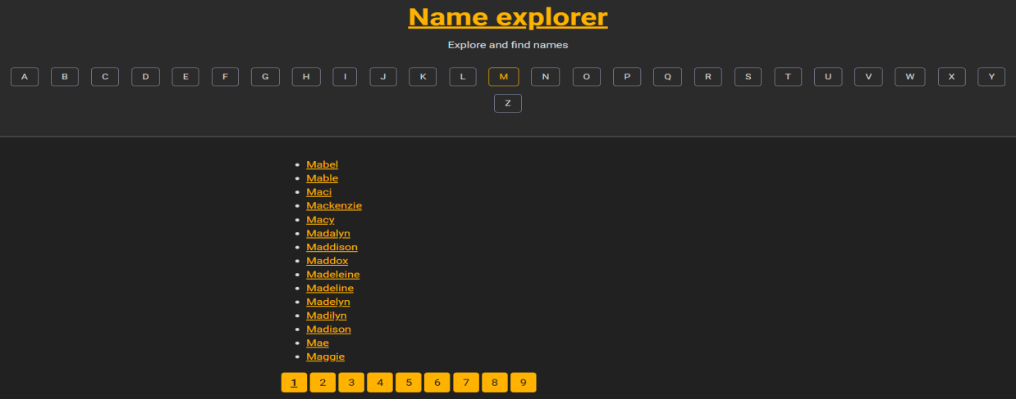
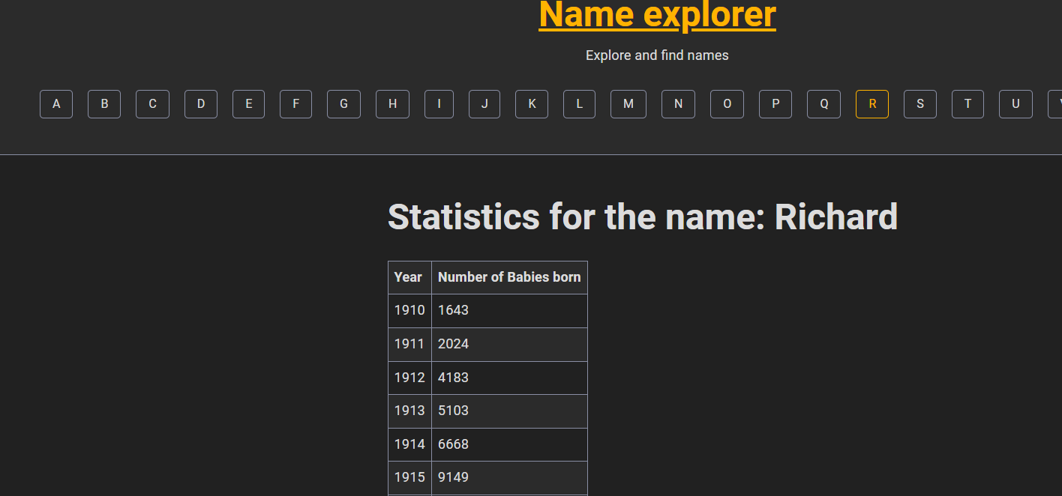
Опис:
Головна сторінка застосунку є стартовою точкою, де відображається топ-10 найпопулярніших імен за загальною кількістю реєстрацій - це дає змогу одразу оцінити загальні тенденції у виборі імен. У верхній частині сторінки розміщена навігаційна панель з 26 літерами англійського алфавіту, і кожна літера веде до списку імен, що починаються з неї; активна літера виділяється для зручності. На сторінці вибору імен за літерою показано всі відповідні імена в алфавітному порядку, з пагінацією по 15 записів і можливістю переходити між сторінками. Після вибору конкретного імені відкривається детальна сторінка, яка містить усі історичні дані щодо цього імені - роки реєстрації та кількість використань, впорядковані від найстаріших до найсвіжіших.
Висновок:
Проєкт частково реалізує MVC з чіткими межами між Model (функції для роботи з БД), View (шаблони HTML) та Controller (точки входу, які обробляють запити). Це напівструктурований MVC без виділених класів-контролерів. Проєкт демонструє практичне застосування основних концепцій веб-розробки та забезпечує гарну основу для розширення функціональності.
Проєкт №6
Section 23: Build a City Explorer
PHPCourse/25 - cities/Project6 at main · AndriyMatskiv/PHPCourse
Це PHP-вебдодаток, створений для перегляду та керування даними про міста світу. Він пропонує зручний інтерактивний інтерфейс, що дозволяє користувачам легко переглядати базу світових міст, відкривати детальну інформацію про кожне з них та виконувати операції редагування. Проєкт демонструє сучасний підхід до PHP-розробки, використовуючи ООП та шаблон Repository.
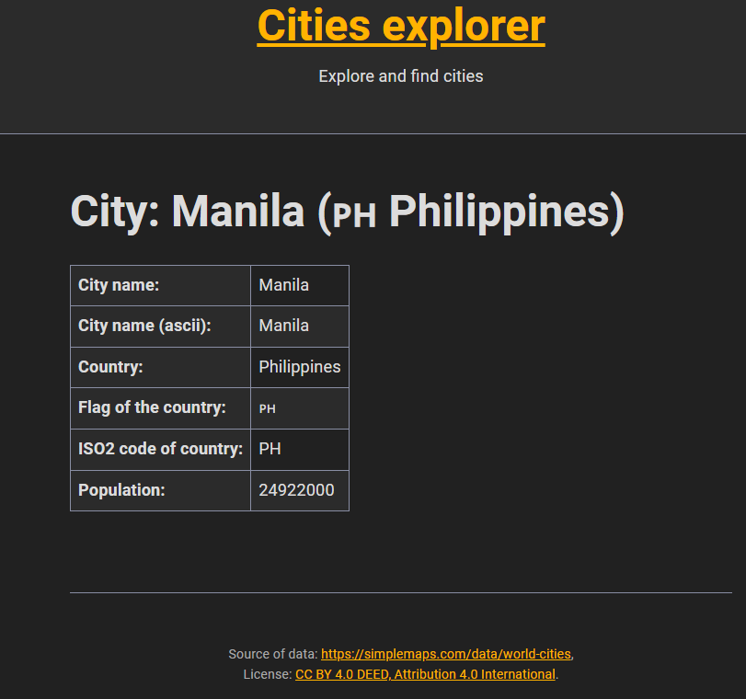
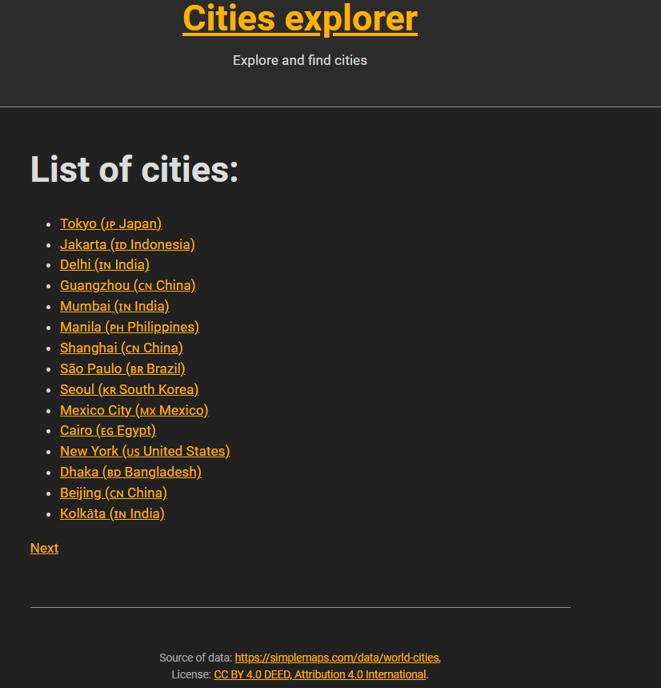
Опис:
Додаток відображає міста у вигляді зручного списку з пагінацією, показуючи по 15 записів на сторінку та дозволяючи перемикатися між ними за допомогою кнопок “Попередня” та “Наступна”. Система пагінації автоматично розраховує загальну кількість міст і формує навігаційні елементи так, щоб користувачеві було максимально легко орієнтуватися. Кожне місто подається з його назвою, країною та емодзі-прапором, який генерується на основі ISO 3166-1 alpha-2 коду, що забезпечує швидке й інтуїтивне визначення країни.
Висновок:
Додаток забезпечує повний цикл роботи з даними про міста - від перегляду списку до перегляду деталей та внесення змін, доповнений надійною системою пагінації. Використання ISO-кодів і відповідних прапорів робить інтерфейс значно зрозумілішим і приємнішим для користувача. Грамотно організована та безпечна взаємодія з базою даних гарантує стабільність роботи, хорошу масштабованість і готовність системи до практичного використання.
Проєкт №7
Section 25-26: PROJECT: Build a Weather App
PHPCourse/28 - weather/Project7 at main · AndriyMatskiv/PHPCourse
Проект являє собою веб-застосунок, розроблений на PHP, який відображає поточну інформацію про погоду у конкретному місті. Застосунок отримує дані про температуру та умови погоди fetch запиту і представляє цю інформацію користувачу у вигляді інтерактивного веб-інтерфейсу з використанням адаптивного дизайну.
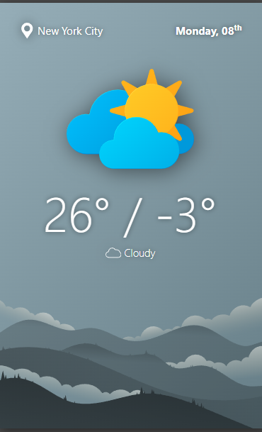
Опис:
Система містить архітектурний паттерн для отримання даних про погоду через інтерфейс WeatherFetcherInterface. Цей інтерфейс визначає контракт для різних реалізацій отримувача даних, що дозволяє легко замінювати джерела інформації про погоду без змін у основній логіці застосунку. В проекті реалізовано три варіанти отримувача: RemoteWeatherFetcher для завантаження даних з віддаленого API, FakeWeatherFetcher для тестування з заздалегідь визначеними даними та RandomWeatherFetcher для генерування випадкових погодних умов.
Користувацький інтерфейс динамічно адаптується залежно від отриманого типу погоди. Для кожного погодного сценарію визначено відповідний візуальний стиль: похмурий день, сонячна погода, снігопад та грозові умови. Застосунок змінює фоновий образ сторінки в залежності від типу погоди та відображає відповідну іконку з описом умов.
Висновок:
Проект демонструє практичне застосування об'єктно-орієнтованого програмування в PHP з використанням інтерфейсів та класів для управління даними про погоду. Застосунок успішно отримує дані з віддаленого джерела, обробляє їх та представляє у зрозумілому й привабливому форматі для кінцевого користувача.

Проєкт №8\
Section 28,30,31,34: Build a Content Management System
PHPCourse/35 - cms/Project8 at main · AndriyMatskiv/PHPCourse
Проєкт є простою системою керування вмістом, реалізованою на PHP. Файлова структура містить розділення на контролери для адміністративної частини та фронтенду, модель та репозиторій для роботи зі сторінками, а також набір представлень (views) і стилів. Існує підтримка сесій та підключення до бази даних.

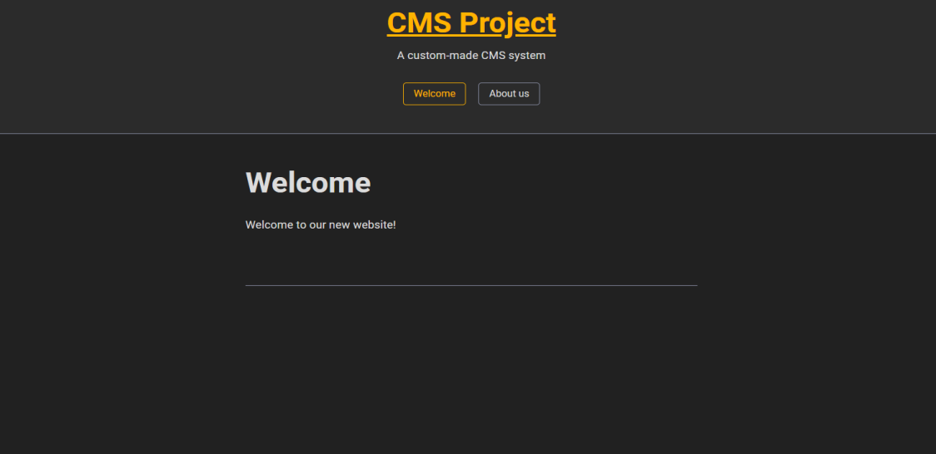
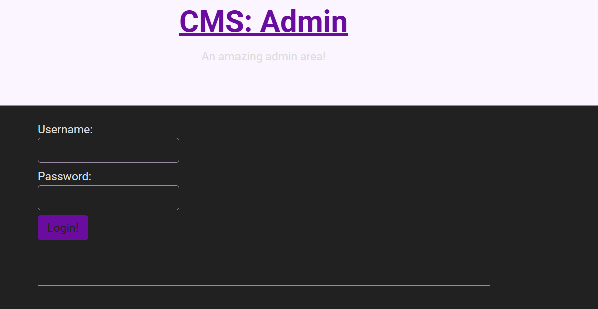
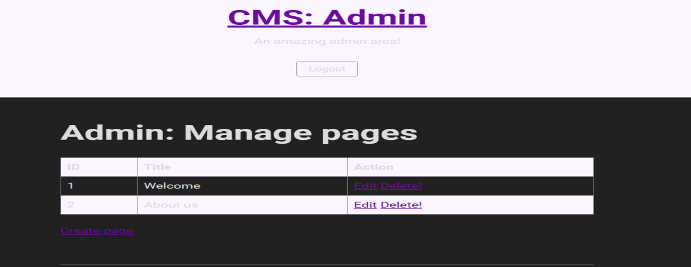
Опис:
Функціонал адміністративної частини
Адміністративна частина включає контролери для входу до системи та управління сторінками: відображення списку сторінок, створення нової сторінки та редагування існуючої. Для авторизації використовується окремий сервіс аутентифікації, а доступи контролюються через абстрактний адмін-контролер. Інтерфейс адміністратора реалізовано через набір view-файлів і стильову таблицю для панелі управління.
Робота з даними та інфраструктура
Модель сторінки та репозиторій забезпечують доступ і збереження даних сторінок у базі даних; є окремий файл для підключення до БД. Автозавантаження класів і спільні функції зібрані у відповідних інклудах, а для захисту форм використовується CSRF-хелпер. Контейнер служить для управління залежностями між компонентами проєкту.
Сесії, підключення та файли допоміжних функцій
Проєкт містить налаштовану роботу з сесіями та файл для ініціалізації сесії. Є окремі інклюди для загальних функцій та автозавантаження. Файли стилів і шаблони views забезпечують поділ логіки від представлення.
Висновок:
Кодова база представляє собою компактну PHP-реалізацію CMS з чітким розділенням на шари: контролери, модель/репозиторій, служби підтримки та представлення. Існуюча структура файлів дозволяє виконувати базові операції з управління сторінками, авторизації та відображення контенту, а також містить елементи інфраструктури для безпеки й організації залежностей.

